Лекция 4 3.1.4. Колебательное звено
Уравнение и передаточная функция звена
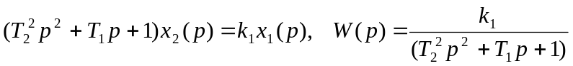.
Причем предполагается, что 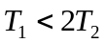, так что корни характеристического уравнения – комплексносопряженые. Общепринятая запись передаточной функции колебательного звена в виде
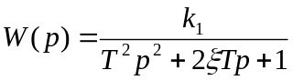,
где 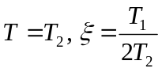. коэффициент демпфирования принимает значения в пределах 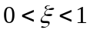, так как при 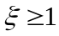 звено становится апериодическим звеном второго порядка. АФЧХ колебательного звена при различных значениях коэффициента демпфирования представлена на рис.3.11.
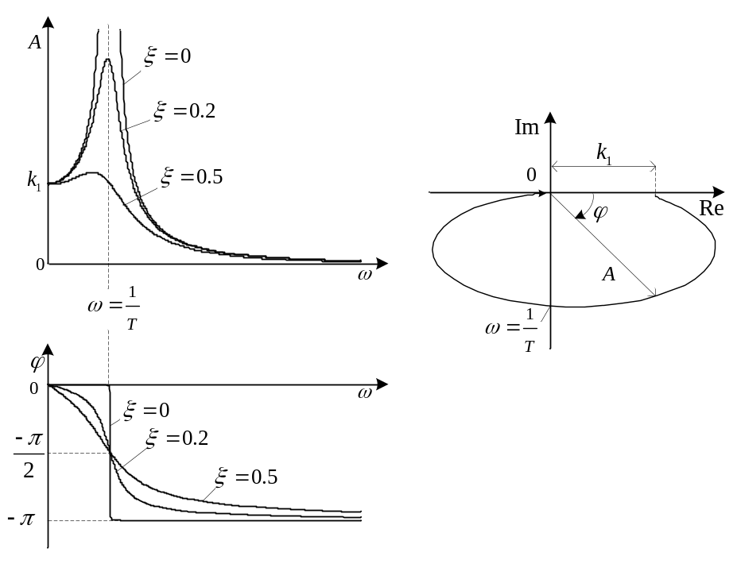
Рис.3.11. АЧХ, ФЧХ, и АФЧХ колебательного звена
Аналитическое выражение АФЧХ колебательного звена имеет вид
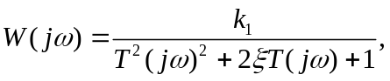
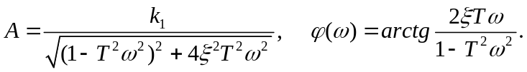
Амплитудная характеристика уменьшается с увеличением , то есть 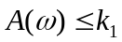, если 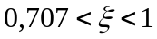. При 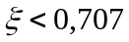 появляется «горб» на характеристике 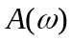, который уходит в бесконечность при 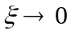. Поэтому величина коэффициента демпфирования 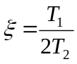 называется параметром затухания. Из этого выражения видна роль постоянных времени  и 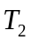 в уравнении звена. постоянная времени «раскачивает » колебания, а «демпфирует» их.
Графики ЛАЧХ колебательного звена представлены на рис.3.12.
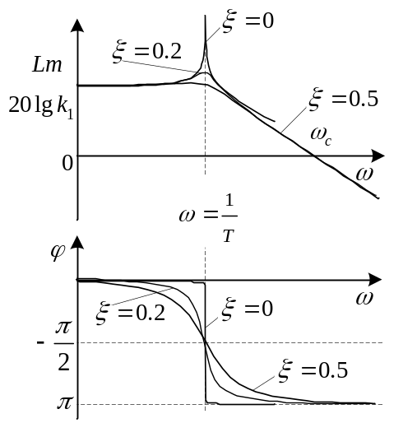
Рис.3.12. ЛАЧХ и ЛФЧХ колебательного звена
Аналитическое выражение ЛАЧХ и ЛФЧХ колебательного звена имеет вид
,
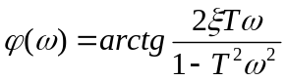.
При значениях 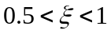 характеристика близка к ломаной кривой, а если 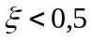, то получается «горб». Переходная и весовая характеристики колебательного звена изображены на рис.3.13. и соответственно имеют вид
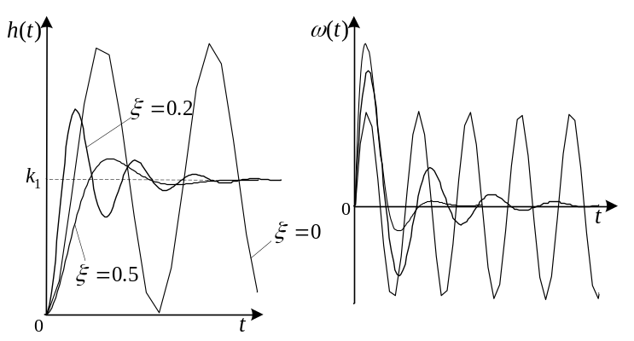
Рис.3.13. Переходная и весовая функции колебательного звена
Аналитическое выражение переходная и весовая функции колебательного звена
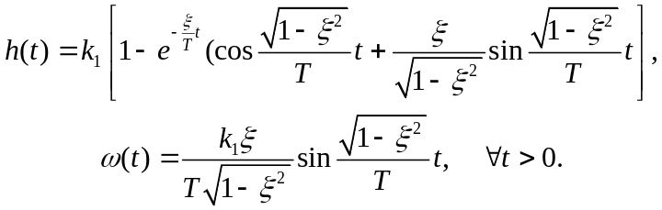
При коэффициенте демпфирования 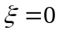 колебания становятся незатухающими, а при коэффициенте демпфирования 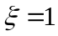 колебания вырождаются в апериодический процесс. Примеры колебательных звеньев изображены на рис.3.14.
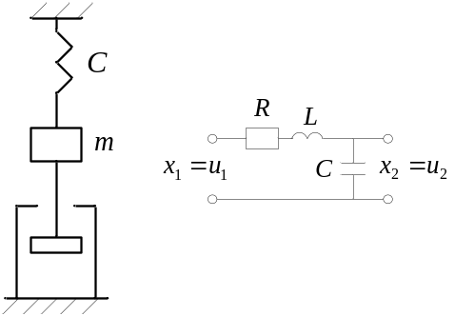
Рис.3.14. Примеры колебательных звеньев
если коэффициент демпфирования , такое звено называется консервативным, это частный случай колебательного звена.
3.2. Типы интегрирующих и дифференцирующих звеньев
3.2.1. Идеальное интегрирующее звено
Отличительной особенностью динамических звеньев интегрирующего типа является наличие «чистого»  в знаменателе передаточной функции, например
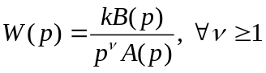.
Уравнение и передаточная функция идеального интегрирующего звена
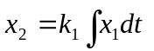 или 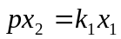, 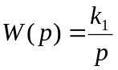.
Амплитудно-фазовая частотная характеристика звена представлена на рис.3.15.
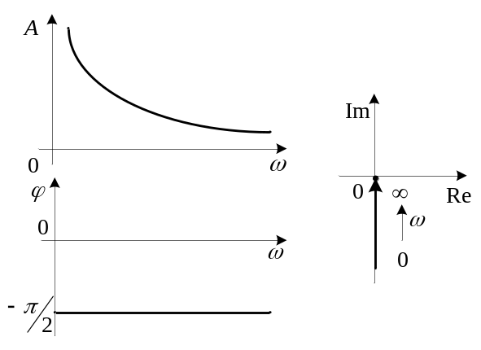
Рис.3.15. АФЧХ идеального интегрирующего звена
Аналитическое выражение АФЧХ идеального интегрирующего звена имеет вид
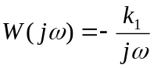, 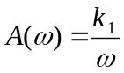, 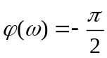.
Логарифмическая амплитудная и фазовая частотные характеристики показаны на рис.3.16.
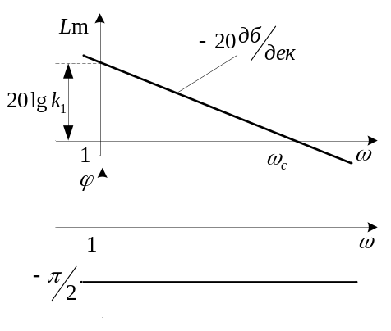
Рис.3.16. ЛАЧХ и ЛФЧХ идеального интегрирующего звена
Аналитическое выражение ЛАЧХ и ЛФЧХ имеет вид
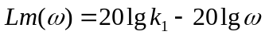,
.
Переходная и весовая функции, изображенные на рис.3.17.
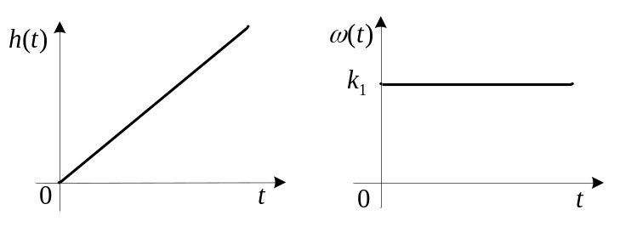
Рис.3.17. Переходная и весовая функции
Аналитическое выражение переходная и весовая функции имеют вид
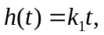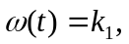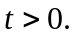
Пример идеального интегрирующего звена показан на рис.3.18.
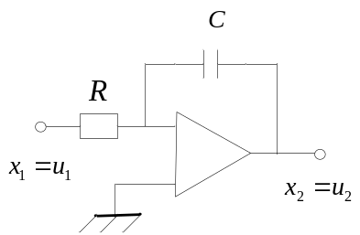
Рис.3.18. Интегрирующее звено
Также в первом приближении идеальными интегрирующими звеньями являются все двигатели, как электрические, так и гидравлические и пневматические, если выходной величиной является угол поворота выходного вала.
    - Идеальное дифференцирующее звено
Отличительной особенностью динамических звеньев дифференцирующего типа является наличие «чистого» в числителе передаточной функции, например
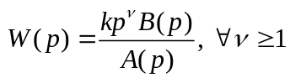.
Уравнение и передаточная функция идеального дифференцирующего звена имеет вид
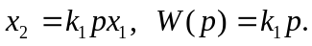
Амплитудно-фазовая частотная характеристика звена представлена на рис.3.19.
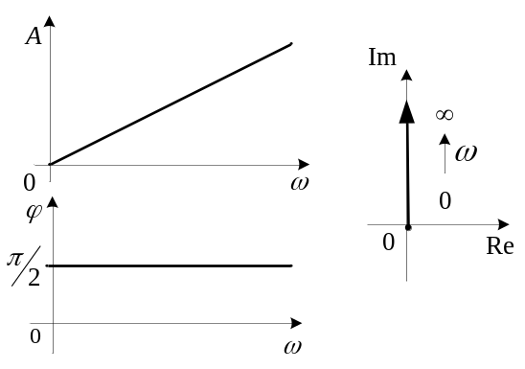
Рис.3.19. АФЧХ идеального дифференцирующего звена
Аналитическое выражение АФЧХ идеального дифференцирующего звена
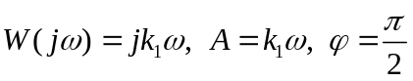.
Логарифмическая амплитудная и фазовая частотные характеристики показаны на рис.3.20.
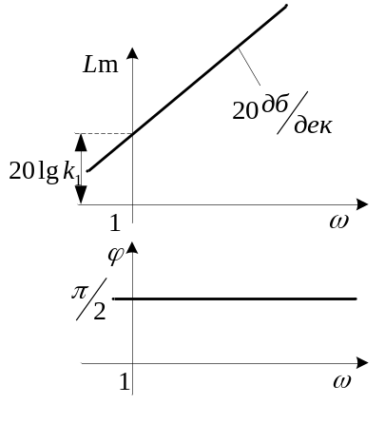
Рис.3.20. ЛАЧХ и ЛФЧХ идеального дифференцирующего звена
Аналитическое выражение ЛАЧХ и ЛФЧХ идеального дифференцирующего звена имеет вид
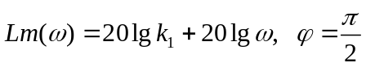.
Переходная и весовая функции
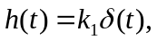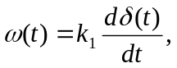
Примерами идеального дифференцирующего звена являются тахогенератор и 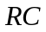-цепь с усилителем. Примеры идеального дифференцирующего звена показаны на рис.3.21.
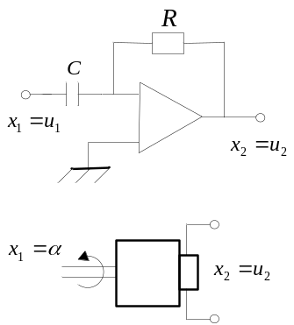
Рис.3.21. Примеры идеального дифференцирующего звена
3.2.3. Звенья с модулированным сигналом
Звенья с модулированным сигналом (на несущей переменного тока) отличаются тем, что сигнал, характеризующий передачу воздействия в цепи регулирования 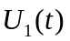, является огибающей несущих колебаний 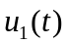, имеющих заданную сравнительно большую частоту 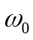, рис.3.22. Такой вид имеет, например, передача сигналов в цепях на переменном токе.
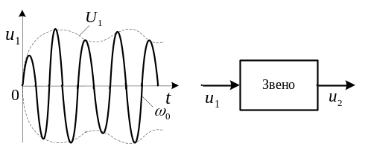
Рис.3.22. Звенья с модулированным сигналом
Для получения частотной характеристики такого звена нужно выходной сигнал изменять по синусоидальному закону с некоторой частотой  и с единичной амплитудой. Тогда входная величина будет
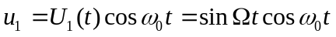
или
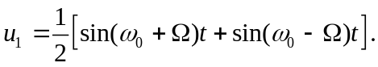
Соответственно на выходе получим зависимость амплитуды  сигнала 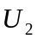 от частоты, различную при различных передаточных функциях. Например, чтобы получить аналог обычного апериодического звена, рис.3.23 слева, надо схему звена на переменном токе составить так, чтобы его амплитудная частотная характеристика имела вид, показанный на рис.3.23 справа, где обозначено 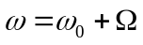.
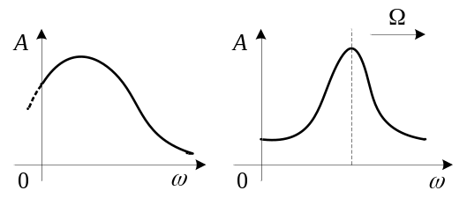
Рис.3.23. Амплитудная частотная характеристика

Такой подход является основой для получения аналогов различных типов звеньев на переменном токе.

